Nützliche Gegenstände

Runenbücher
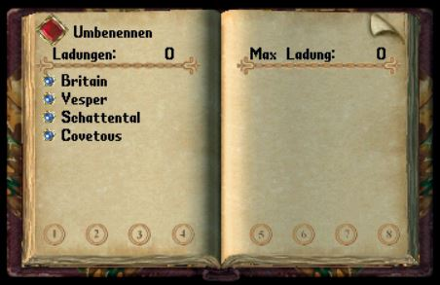
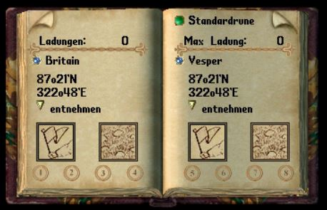
In einem Runenbuch lassen sich Runen platz- und gewichtssparend unterbringen. Aufgeladen werden sie durch Recallrollen, die man einfach auf das Runenbuch zieht. Zum Herstellen eines Runenbuches wird ein Skillwert in Schreiben von mindestens 76.0, acht Recall- , acht Gatetravel- und acht leere Pergamentrollen sowie zwei in Streifen geschnittene Stücke Wildleder benötigt. Je höher der Skillwert in Schreiben, desto mehr Ladungen kann das Buch aufnehmen, bis zu einem Maximum von 11 bei Schreiben 100.
Auch Runen können einfach auf das Buch gezogen werden. Besitzt man nicht den nötigen Skill eines Magiers um den Recallzauber zu wirken, kann man mit Hilfe der vorhandenen Recallrollen im Buch reisen. Dazu klickt man auf der ersten Seite auf den blauen Edelstein der Wunschrute. Als Magiebegabter wählt man die entsprechende Seite und nutzt die dortige Möglichkeit den Zauber zu wirken, wobei entweder ein Recallzauber oder ein Portalzauber über das Buch genutzt werden kann, sofern der Anwender diese Zauber auch beherrscht. Will man Runen austauchen, kann man sie einfach aus dem Buch entnehmen und eine neue Rune hinzufügen.

Recall-Runen
Ein Magiebegabter kann eine Rune an dem gewünschten Zielort durch Anwendungs des Markzaubers markieren, wird nun auf diese Rune der Recallzauber oder eine Recall-Rolle angewendet, so wird man an der Ort versetzt, an dem die Rune markiert wurde. Alternativ kann man die Rune in ein Runenbuch binden. Eine Rune kann jederzeit überschrieben werden.

Rune der Freundschaft
Die Rune der Freundschaft ermöglicht es Nicht-Zwergen für 30 Minuten die Zwergenstadt Khazad Gathal zu betreten ohne von den Wachen attackiert zu werden.

Friedensflöte
Die Friedensflöte ermöglicht Wald- und Hochelfen, es Fremden zu erlauben, zeitlich begrenzt das Elfendorf Yew zu betreten, ohne von den Wachen attackiert zu werden. Sie kann beim Tischler in Yew erworben werden.

Rune der Elemente
Es gibt 4 Runen der Elemente.
Die Rune des Feuers, des Wassers, der Erde und der Luft.
Die Runen findet man bei den Titanen der Elemente, doch sind diese Runen sehr sehr selten. Ein Schmied kann mit Hilfe des Runenhammers, der auch bei den Titanen zu finden ist, diese Runen in diverse Waffen einarbeiten. Nur mit diesen Waffen ist es möglich, die Titanen der Elemente zu besiegen.

Portalstatuen
Mit Portalstatuen ist es möglich ohne Manaverbrauch zu reisen. Hierzu muss man die Statue mit einer Rune verbinden. Nun berührt man die Statue und wählt einen Platz aus an dem sich das Portal öffnen soll. Das Portal ist nur für eine einzige Person zugänglich und bleibt nur wenige Sekunden bestehen. Im Gegensatz zu Recall- und Gatetravelzaubern bietet die Portalstatue die Möglichkeit sich aus einem Dungeon herauszuteleportieren.
Jede Statue verfügt über eine gewisse Anzahl an Ladungen. Diese kann von einem Magier mit dem Zauber Mark erhöht werden, hierbei besteht allerdings das Risiko die Statue zu zerstören. Portalstatuen finden sich häufig bei Endgegnern oder bei der Schatzsuche.

Lebenswindstatuen
Mit Hilfe einer Lebenswindstatue ist es jedem Charakter möglich einen Mitspieler wiederzubeleben. Hierzu benutzt man die Statue um ein Portal zu öffnen. Durchschreitet der Geist dieses, wird er wiederbelebt, nicht jedoch ohne eine Seele zu verlieren. Alternatviv kann man auch das Portal doppelt anklicken, um das Wiederbeleben zu ermöglichen.
Es ist auch möglich mehrere Spieler zu neuem Leben zu verhelfen, allerdings bleibt das Portal nur wenige Sekunden geöffnet. Jede Statue verfügt über eine eine gewisse Anzahl an Ladungen, welche nicht erhöht werden kann. Zu Finden sind diese Statuen bei Endgegnern oder bei der Schatzsuche.

Futter- und Wassertröge
Bieten eine große Hilfe bei der Tierhaltung

Sättel
Es gibt Reit- und Packsättel

Rohstoffbeleg
Ein Rohstoffbeleg kann bei einem Gemischtwarenhändler erworben werden, mit diesen kann man diverse Rohstoffe an andere Spieler übertragen ohne z.B. 5000 Eisenbarren schleppen zu müssen.
Rohstoffe werden also vom Beleg aufgenommen, per Doppelklick auf diesen und mit dem Cursor auf die Rohstoffe.
Zugleich kann man mit einem Doppelklick die enthaltenen Rohstoffe wieder entfernen.
Hinweis: Die Belege können nur mit Gegenständen aus dem Bankfach erstellt werden, zugleich lassen sich die Gegenstände auch nur im Bankfach einlösen.
Mögliche Rohstoffe
- Erze, Barren, Steine
- Holz, Bretter
- Baumwolle, Stoffe, Leder, Lederstreifen
- Schäfte, Pfeile, Bolzen
- Reagenzien

